知識情報演習II（第8回） 2016年10月19日 辻慶太

1. 今週（第8回）と次週（第9回）の予定

＜今週（第8回）＞
(1) 最小限のhtmlファイルと，フェアトレードに関するごく簡単なhtmlファイルを作成し，htmlの構造やタグ，作成・公開の流れを理解する。
(2) 前回以下のテーマから１つを選び，Word版パスファインダーを作り始めたはずである：
・地球温暖化
・循環型社会
・ジェンダーフリー論争
・健康食品・サプリメント
・インターネット広告
そのWord版パスファインダーをhtml化して後述のwww/local_onlyにアップする。ファイル名は“p1.html”とすること。書式は自由。パスファインダーバンクの雛形を使いたければ使っても良い。
(3) 上の(1)(2)が終わってしまったら，自分の好きなテーマに関するWeb版パスファインダーの作成を開始する。その際(2)のhtmlとなるべく近い書式で作成すること。

＜次週（第9回）＞
(1) 上記(3)のパスファインダーを作成する。
(2) 以上で2つの書式が類似したパスファインダーを作成することになる。CSSを使ってこれらを効率よく管理する方法を学ぶ。

2. パスファインダー作成の流れ（再掲）

(1) テーマの設定
(2) 想定利用者の設定（→ この授業では筑波大学付属図書館利用者）
(3) テーマの理解
百科事典・辞書，白書，教科書類に目を通し，どのようなテーマかを理解する。
(4) 関連キーワードの確認
以下の情報源を利用し，どのような検索キーワードを用いるべきかを確認する。アクセス方法については前回のレジュメ参照：
・各種辞書：コトバンク，JapanKnowledge，ブリタニカ国際大百科事典，Weblio...
・シソーラス：JST シソーラス，日経シソーラス，女性情報シソーラス，言語工学研究所のシソーラス，MeSH（Medical Subject Headings），ERIC Thesaurus...
・件名標目表：NDLSH（国立国会図書館件名標目表），BSH（基本件名標目表），LCSH（Library of Congress Subject Headings）...
・Web 上の各種関連語表示機能：Google トップページの入力支援...

(5) 各種資料の検索・情報収集
・図書：筑波大学の OPAC，CiNii Books，WebcatPlus，NDL-OPAC，東京都立図書館OPAC，Google ブック検索，政府統計の総合窓口...
（※筑波大学のOPACでは図書のタイトルからしか検索ができない。章節や本文からも検索するには上に挙げたような他サイトを用いる必要がある）
・雑誌論文：CiNii，Google Scholar，NDL雑誌記事索引，大宅壮一文庫雑誌記事索引Web版...
・新聞記事：日経テレコン21，聞蔵Ⅱ，YOMIURI ONLINE，毎日.jp，Google News...
・各種辞書：コトバンク，JapanKnowledge，ブリタニカ国際大百科事典，Weblio...
・AV資料：筑波大学のOPAC

(6) 整形・公開
印刷して配布するあるいはWebにアップする。

3. htmlの作成
3.1 htmlファイル作成に使うべきツール
Wordで「名前を付けて保存」を選ぶとファイル形式の選択肢にhtmlがある。これを使えば簡単にhtmlファイルが作れると思うかもしれない。だがそのようにして作ったhtmlは，Internet Explorerでは適切に表示されるものの他のブラウザでは崩れてしまう。

＜Wordの原稿＞
------------------------------------------------------------------------------------------------------------------------
フェアトレードに関するパスファインダー

キーワード | 日本語 | 公正貿易，フェアトレード，貧困，途上国，貿易，児童労働
キーワード | 英語 | Fair Trade，Poverty，Sweatshop

図書
- コーヒー危機：作られる貧困 （中央 617.3-O93）
- フェアトレード：格差を生まない経済システム （中央 678.2-St6）

雑誌記事
- あなたのチョイスが世界をよくする!：フェアトレード商品を通じて生産者とつながろう. 週刊朝日 113(43), p.80-82, 2008/9. （中央）
- 倫理的調達・フェアトレードとCSR：コーヒー産業を事例として. 農業と経済 74(8), p.29-39, 2008/7. （中央）

筑波大学附属図書館Tulipsはこちら
------------------------------------------------------------------------------------------------------------------------

例えば上のような原稿をWord2010で作り，「名前を付けて保存」→ 「Webページ」あるいは「Webページ（フィルタ後）」と保存するとhtmlファイルが作れる。だがそのhtmlファイルは，IE7では以下の図1のようにうまく表示できるもののFirefoxでは図2のようになり，画像が消え，箇条書きの●が棒になってしまう。Macで見ようとするとフォントの関係でさらにひどいことになる。

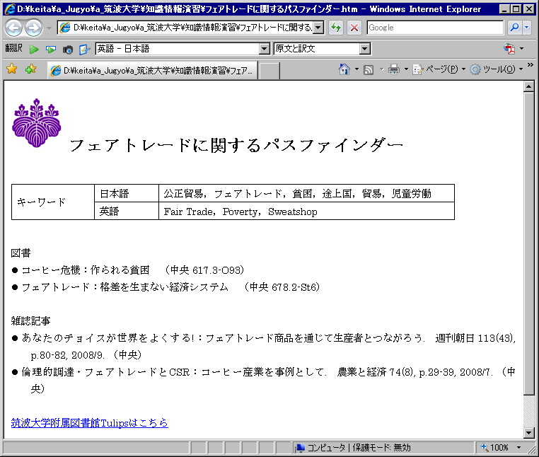
図1. Internet Explorer7 で表示した結果

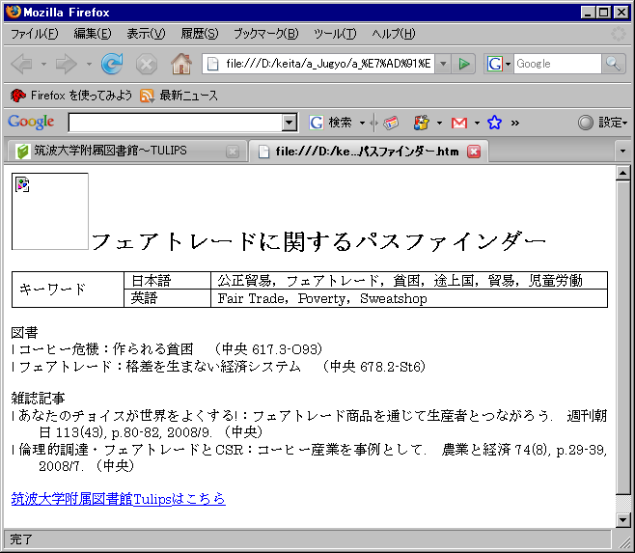
図2. Firefox で表示した結果

従って閲覧環境を選ばないhtmlファイルを作りたいならば，Wordは使わず，html作成専用ツールかエディタを使った方が良い。今回はhtmlの構造やタグを学ぶという観点から，メモ帳を使う。

3.2 ごく簡単なhtmlファイルの作成と学内公開

まずメモ帳を開き，下記のように入力する。入力し終わったらpathfinder.htmlなどという名前でファイル保存する。このファイルは最小のhtmlファイルである。これを適切なサイトにアップロードすればブラウザに「パスファインダー」と表示させることができる。
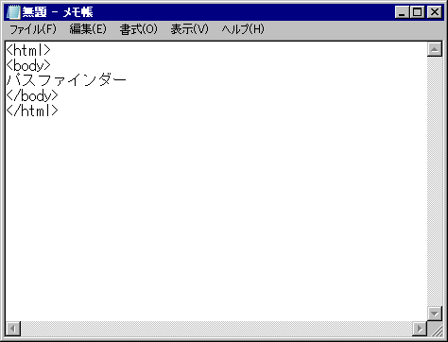

保存先はZドライブのwww/local_onlyにすること。local_onlyというフォルダが無い人は「新しいフォルダ」をクリックするなどして作成すること。今回新たにlocal_onlyフォルダを作った人は後述の注意「※3」を参照すること。
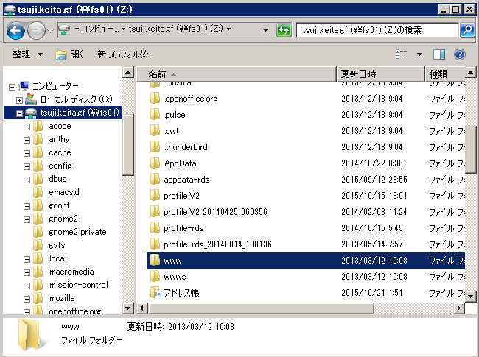
最後にブラウザを立ち上げ，URL部分に：
http://www.u.tsukuba.ac.jp/~sxxxxxx/local_only/pathfinder.html
と入力する（sxxxxxx部分には各自のIDを入れる。ちなみに“~”はチルド，チルダ，ニョロなどと呼び，キーボード右上にある）。ブラウザに「パスファインダー」と表示されたら成功である。“Forbidden”などと表示された場合は以下の※3参照。

※1. www/local_only に置いたhtmlファイルは学内からのみ閲覧できる。学外からも閲覧できるようにしたい場合はwwwフォルダに置く。
※2. 何度確認してもアップロードしたhtmlファイルが見られないという場合は，
http://www.u.tsukuba.ac.jp/user/user.html から「Web サーバ利用申請」を行う。
※3. アップロードしたhtmlファイルが「自分以外見られない」という場合は，まずputtyを立ち上げ，icho.u.tsukuba.ac.jpにログインする。
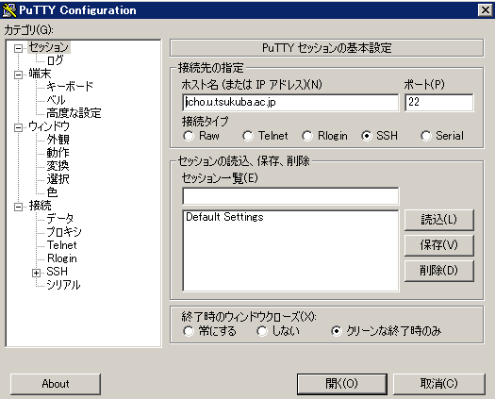
以下のように“cd www/local_only”と入力し，“chmod 755 pathfinder.html”と入力してファイル属性を変更する。ブラウザに戻って問題点が改善されたか確認する。それでもうまくいかない場合は再びputtyに戻り，local_onlyの属性を変更する。すなわちwwwディレクトリに戻り（先ほどの場所からなら“cd ..”と入力），“chmod 755 local_only”と入力する。
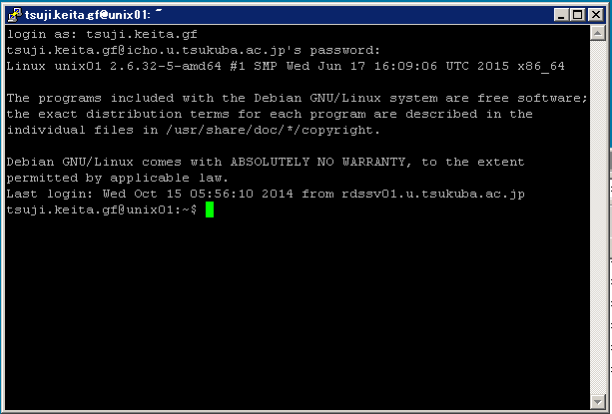
3.3 html作成の各種技法
以下では出席課題と共にhtml作成の基本となる技法を紹介していく。特に解説はしないが，分からないことがあったら聞くこと。

＜基本構造＞
前節で作ったファイルは本当に最小限のhtmlファイルであり，実際にはもう少し記述する必要がある。まずhtmlファイルは大きくヘッダ部分と本体部分に分かれる。ヘッダ部分にはそのhtmlに関する情報を記述する。本体部分には実際にブラウザに表示する内容を記述する。ヘッダ部分は開始タグ<head>と終了タグ</head>の間に記述する。本体部分は開始タグ<body>と終了タグ</body>の間に記述する。即ち以下のような構造を取る：

<html>
<head>
...
</head>
<body>
...
</body>
</html>

＜タイトル＞
ヘッダ部分には様々な情報を記述できるが，必ず入力すべきは以下のようなページのタイトルである。タイトルはブラウザの本体画面には表示されないが，サーチエンジンはこのタイトルを重視してページの内容を判断するので，作成したページをgoogleなどで上位にヒットさせたいならばタイトルを適切に設定する必要がある。あまり不格好でない範囲でキーワードを埋め込んでおくと効果的である。タイトルは<title>で始まり</title>で終わる。

<html>
<head>
<title>フェアトレードに関するパスファインダー（筑波大学附属図書館）
公正貿易，Pathfinder for Fair Trade </title>
</head>
<body>
...
</body>
</html>

＜文書型宣言＞
W3Cが定めるhtmlの仕様では，文書型宣言を必ず行うことになっている（実際にはこの文書型宣言を省略してもほとんどのブラウザで大きな問題が生じるわけではないが）。HTML 4.01Transitionalの場合は以下のように記述する。

<!DOCTYPE HTML PUBLIC "-//W3C//DTD HTML 4.01 Transitional//EN"
"http://www.w3.org/TR/html4/loose.dtd">
<html>
<head>
<title>文書型宣言</title>
</head>
<body>
...
</body>
</html>

＜文字コード＞
Windowsのメモ帳で，特に指定せずにテキストファイルとして保存すると，シフトJISという文字コードで保存される。htmlファイルには使っている文字コードを明記した方が良い。そうしないとブラウザが文字コードの自動認識に失敗した時に文字化けを起こすことがある。シフトJISが使われていることを示すには以下のようにする（EUCやUTF-8を使った時は“Shift_JIS”部分をそれぞれ“EUC-JP”，“UTF-8”とする）。

<!DOCTYPE HTML PUBLIC "-//W3C//DTD HTML 4.01 Transitional//EN"
"http://www.w3.org/TR/html4/loose.dtd">
<html>
<head>
<meta http-equiv="Content-Type" content="text/html; charset=Shift_JIS">
<title>文字コードの明記</title>
</head>
<body>
...
</body>
</html>

＜改行＞
改行したい部分には<br>タグを入力する。htmlファイル内のテキストを改行しても，ブラウザ上では改行されない。

<!DOCTYPE HTML PUBLIC "-//W3C//DTD HTML 4.01 Transitional//EN"
"http://www.w3.org/TR/html4/loose.dtd">
<html>
<head>
<meta http-equiv="Content-Type" content="text/html; charset=Shift_JIS">
<title>改行</title>
</head>
<body>
このようにしても
改行されない。
このようにすると<br>
改行される。
</body>
</html>

＜段落＞
テキストをいくつかの段落に分ける場合は，段落開始部分に<p>を，終了部分に</p>を入れる。

<html>
<head>
<title>段落</title>
</head>
<body>
<p>段落はpタグを使って表す。こちらは1つめの段落である</p>
<p>こちらは2つめの段落である。IEでは改行して１行空いて表示される。</p>
</body>
</html>

＜見出し＞
文章の内容を表す見出しは<h1><h2><h3>...タグを使って表す。<h1>が最上位の見出しである。見出しは重要度によってh1～h6まで6種類ある。ブラウザ上ではh2はh1より小さく，h3はh2より小さく...というようにそれぞれ違う大きさで表示される。だがこれはブラウザが重要度に応じて大きさを変えているだけで，「大きさを指定する」のがh1～h6本来の意味ではない。文字の大きさを指定する方法は来週述べる。ちなみにh1はその文書の最上位の見出しなので，1ファイルにつき1個しか作ってはいけない。h2以降は何個作っても良い。

<html>
<head>
<title>見出し</title>
</head>
<body>
<h1>最上位の見出し：最も大きな太字で表示される</h1>
<h2>2番目の階層の見出し：2番目に大きな太字で表示される</h2>
<p>この部分は通常の文字で表示される</p>
<h2>2番目の階層の見出し：2番目に大きな太字で表示される</h2>
<p>この部分は通常の文字で表示される</p>
</body>
</html>

＜リンク(1)＞
Webページ上のテキストや画像をクリックすると他のページに行けるようにすることを「リンクを張る」という。クリックするテキストと行き先のURLを指定するには以下のようにする。URLは大文字と小文字が区別されるので注意すること。

<html>
<head>
<title>リンク</title>
</head>
<body>
<a href="http://klis.tsukuba.ac.jp/">知識情報・図書館学類</a>
<a href="http://www.slis.tsukuba.ac.jp/grad/">図書館情報メディア研究科</a>
<a href="other1.html">本htmlファイルがあるディレクトリ内のファイル1</a>
<a href="other2.html">本htmlファイルがあるディレクトリ内のファイル2</a>
</body>
</html>

“http://”で始め，URLを全部書いてリンク先を指定する方法を「絶対パス」による指定という。それに対して上の“other1.html”のようにファイル名のみを指定する方法を「相対パス」による指定という。自分が管理するhtmlファイル同士は，絶対パスではなく相対パス指定でリンクしておいた方が移転などのとき楽である。

＜リンク(2)＞
ページが長い時はページ内で移動しあえるようにしておくと便利である（そうすれば読みたい箇所までスクロールしていく手間が省ける）。同一ページ内でリンクを張るにはまずリンク先にid属性を使って名前をつける。例えば以下のように「第3章」の<h2>タグにid="chapter3"という属性を設定する。次にそこから飛びたい箇所に<a href="#chapter3">第3章へのリンク</a>などと記述する。こうすることで「第3章へのリンク」部分をクリックすると「第3章」に移動できるようになる。

<html>
<head>
<title>指定位置へのリンク</title>
</head>
<body>
<a href="#chapter1">第1章へのリンク</a>
<a href="#chapter2">第2章へのリンク</a>
<a href="#chapter3">第3章へのリンク</a>

<h2 id="chapter1">第1章</h2>
HTMLの基本について...
<h2 id="chapter2">第2章</h2>
文字と色を設定するには
<h2 id="chapter3">第3章</h2>
CSSでフォントの種類を...
</body>
</html>

＜罫線＞
罫線を引きたいときは<hr>タグを用いる。

<html>
<head>
<title>罫線</title>
</head>
<body>
<hr>
ここの上と下に罫線を引きたい。
<hr>
</body>
</html>

＜箇条書き＞
箇条書きにしたいときは<ol>か<ul>を用いる。<ol>は自動的に連番をつけたい場合，<ul>は同じ記号（初期設定では黒い丸）をつけたい場合に用いる。

<html>
<head>
<title>箇条書き</title>
</head>
<body>
<h1>3大栄養素</h1>
<ol>
<li>タンパク質</li>
<li>脂質</li>
<li>炭水化物</li>
</ol>
</body>
</html>

＜テーブル(1)＞
テーブルを作成するには<table>タグを用いる。罫線を入れる場合はborder属性を加える。例えば以下のようにすると太さ5ピクセルの罫線がついた2行3列のテーブルができる。<tr></tr>で行を囲み，<td></td>で各行内の列を囲む。

<html>
<head>
<title>テーブル</title>
</head>
<body>
<table border="5">
<tr><td>著者</td><td>タイトル</td><td>出版者</td></tr>
<tr><td>村上春樹</td><td>海辺のカフカ</td><td>新潮社</td></tr>
</table>
</body>
</html>

＜テーブル(2)＞
罫線を横線のみにしたときは以下のようにrules属性とframe属性を加える。rules="rows"はテーブル内の縦線を消し，frame="hsides"はテーブル大枠の縦線を消す。

<html>
<head>
<title>テーブル</title>
</head>
<body>
<table border="5" rules="rows" frame="hsides">
<tr><td>著者</td><td>タイトル</td><td>出版者</td></tr>
<tr><td>村上春樹</td><td>海辺のカフカ</td><td>新潮社</td></tr>
</table>
</body>
</html>

＜テーブル(3)＞
一部のセルを行方向や列方向に結合させたいときは，<td>タグの中でそれぞれcolspan，rowspanを用いる。例えば以下のようにすると1行目の3つのセルが結合する。

<html>
<head>
<title>テーブル</title>
</head>
<body>
<table border="5">
<tr><td colspan="3">参考文献</td></tr>
<tr><td>村上春樹</td><td>海辺のカフカ</td><td>新潮社</td></tr>
</table>
</body>
</html>

＜画像(1)＞
画像を表示したいときは<img src=という書式を用いる。=に続けて画像ファイルまでのパスを指定する。画像ファイルがhtmlファイルと同じディレクトリにあるときはファイル名だけを指定する。下の場合，gama_jumper.jpgはこのhtmlファイルと同じディレクトリ内にあり，gama2.jpgはこのhtmlファイルがあるディレクトリのサブディレクトリIMAGEfolder内にある，という意味になる。

<html>
<head>
<title>画像</title>
</head>
<body>
<img src="gama_jumper.jpg">
<img src="IMAGEfolder/gama2.jpg">
</body>
</html>

＜画像(2)＞
画像の大きさを指定するときは以下のようにピクセル単位で幅（width）や高さ（height）を指定する。両方同時に指定すると，（その縦横比が元の画像と違っていると）画像が歪んでしまうので，一方のみを指定した方が良い。ピクセルではなくブラウザのウインドウ内の比率で指定するときはwidth="50%"などとする。またaltは視覚障害者向けの読み上げソフトが画像部分の説明として読むので記述しておいた方が良い。

<html>
<head>
<title>画像</title>
</head>
<body>
<img src="gama_jumper.jpg" width="300" height="150"
alt="がまジャンパーの画像">
</body>
</html>

＜画像(3)＞
画像の右側または左側にテキストを回り込ませたいときは以下のようにalign="left"あるいはalign="right"とする。これにより画像の後に続くテキストは回り込んで複数行で表示されるようになる。

<html>
<head>
<title>画像</title>
</head>
<body>
<img src="gama_jumper.jpg" width="300"
alt="がまジャンパーの画像" align="left">
</body>
</html>
＜出席課題＞

①以下の画面を再現するようなhtmlファイルを作成し，先ほどのwww/local_only にアップする。完了したらFirefoxでこれを開き，Firefoxのウィンドウを画像としてWordファイル（ファイル名は何でもよい）に貼り付ける。
※「alt」キーを押しながら「Print Screen (PrtSc)」キーを押すと，その時に前面に出ていたウィンドウ（アクティブウィンドウ）だけが画像として記憶される。その後，Wordで「貼り付け」ればよい：

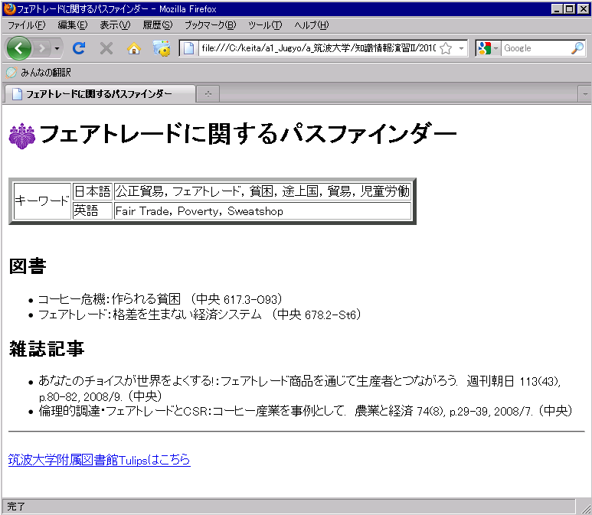
a) 上記のテキストをすべて手入力するのは大変だろうから先ほどの“＜Wordの原稿＞”のテキストを適宜コピペすること。
b) 左上の筑波大学校章画像も先ほどの“＜Wordの原稿>”が使える。まず左クリックし「コピー」を選ぶ。次にデスクトップなどで「貼り付け」する。すると「スクラップ」というファイルができるので，そのファイルに「.gif」という拡張子をつける。あるいはhttp://klis.tsukuba.ac.jp/mark.gifからダウンロードしても良い。
c) 主なチェックポイントは以下の通り：
・校章画像は適切に小さくできているか？
・冒頭の「フェアトレードに関するパス...」は画像の右に回り込めているか？
※どういうわけか実習室のパソコンのいくつかは画像を回り込ませてくれない。
うまくいかない人は適当に諦めてよい。
・「キーワード」の最左列は連結しているか？
・罫線を忘れていないか？
・「筑波大学附属図書館Tulipsはこちら」から適切にリンクが張れているか？
・おもてには出ないが，文書型宣言と文字コード情報は組み込めているか？

②（原先生と前回の復習問題）以下の問題(1)(2)の答えを上記Wordファイルに記すこと。
(1)本文に「保護者の傷病・入院などによる緊急・一時的な保育に対応するため」と書かれている図書のタイトルは？
(2)以下の用語は英語で何というか？（専門用語について英語で何というか知りたい時は，英辞郎（http://www.alc.co.jp/index.html）で検索したり，CiNiiで検索し論文の日本語タイトルと英語タイトルを見比べると良い）：
・粘土板
・内殻準位シフト分解光電子回折

来週の授業（10月26日）の時に上記①②に対応したWordファイルを作成し印刷して提出すること。

5. 今週のレポート課題
前回以下のテーマの１つについてWord版パスファインダーの作成を開始した：
・地球温暖化
・循環型社会
・ジェンダーフリー論争
・健康食品・サプリメント
・インターネット広告
そのhtml版を作成し，ファイル名は“p1.html”としてwww/local_onlyにアップすること。締切は11月2日（水）17時。

